Objectif : Comparer l’effort de serrage des deux premiers systèmes d’ablocage existant et réaliser un troisième montage aux performances différentes.

Exercice N°1 :
Pour les deux premières brides :
Faire le graphe des actions mécaniques
Isoler les systèmes permettant d’obtenir l’effort de serrage
En déduire le système donnant l’effort d’ ablocage le plus important.

Données :
le diamètre du vérin d = 40mm
la pression d’alimentation p = 20 bars.
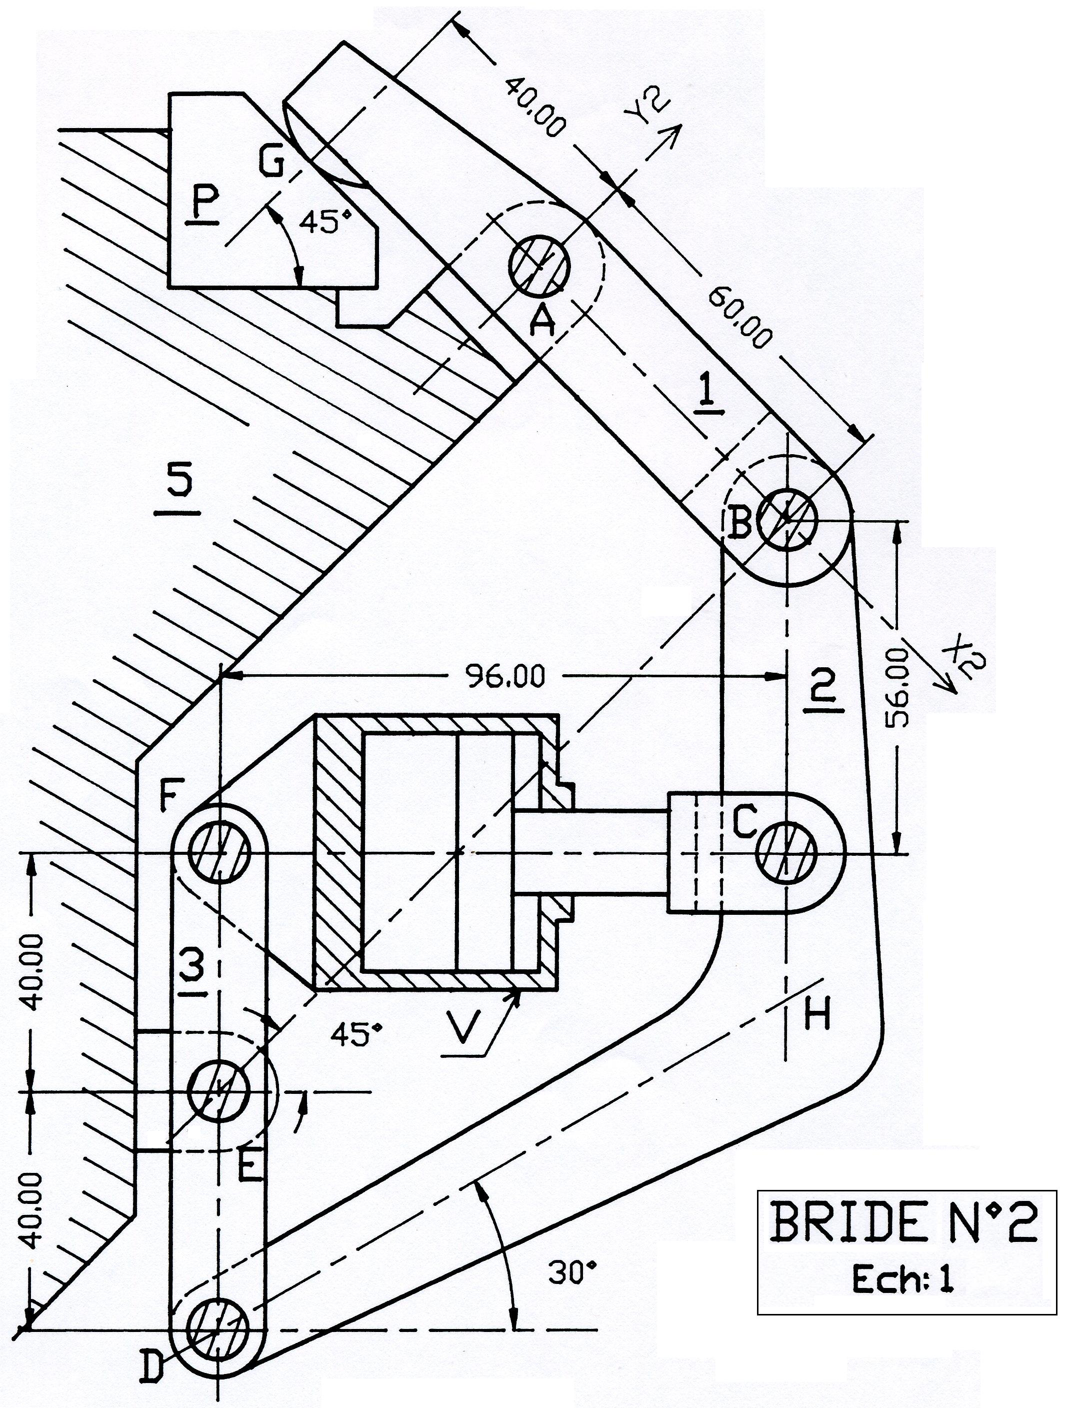
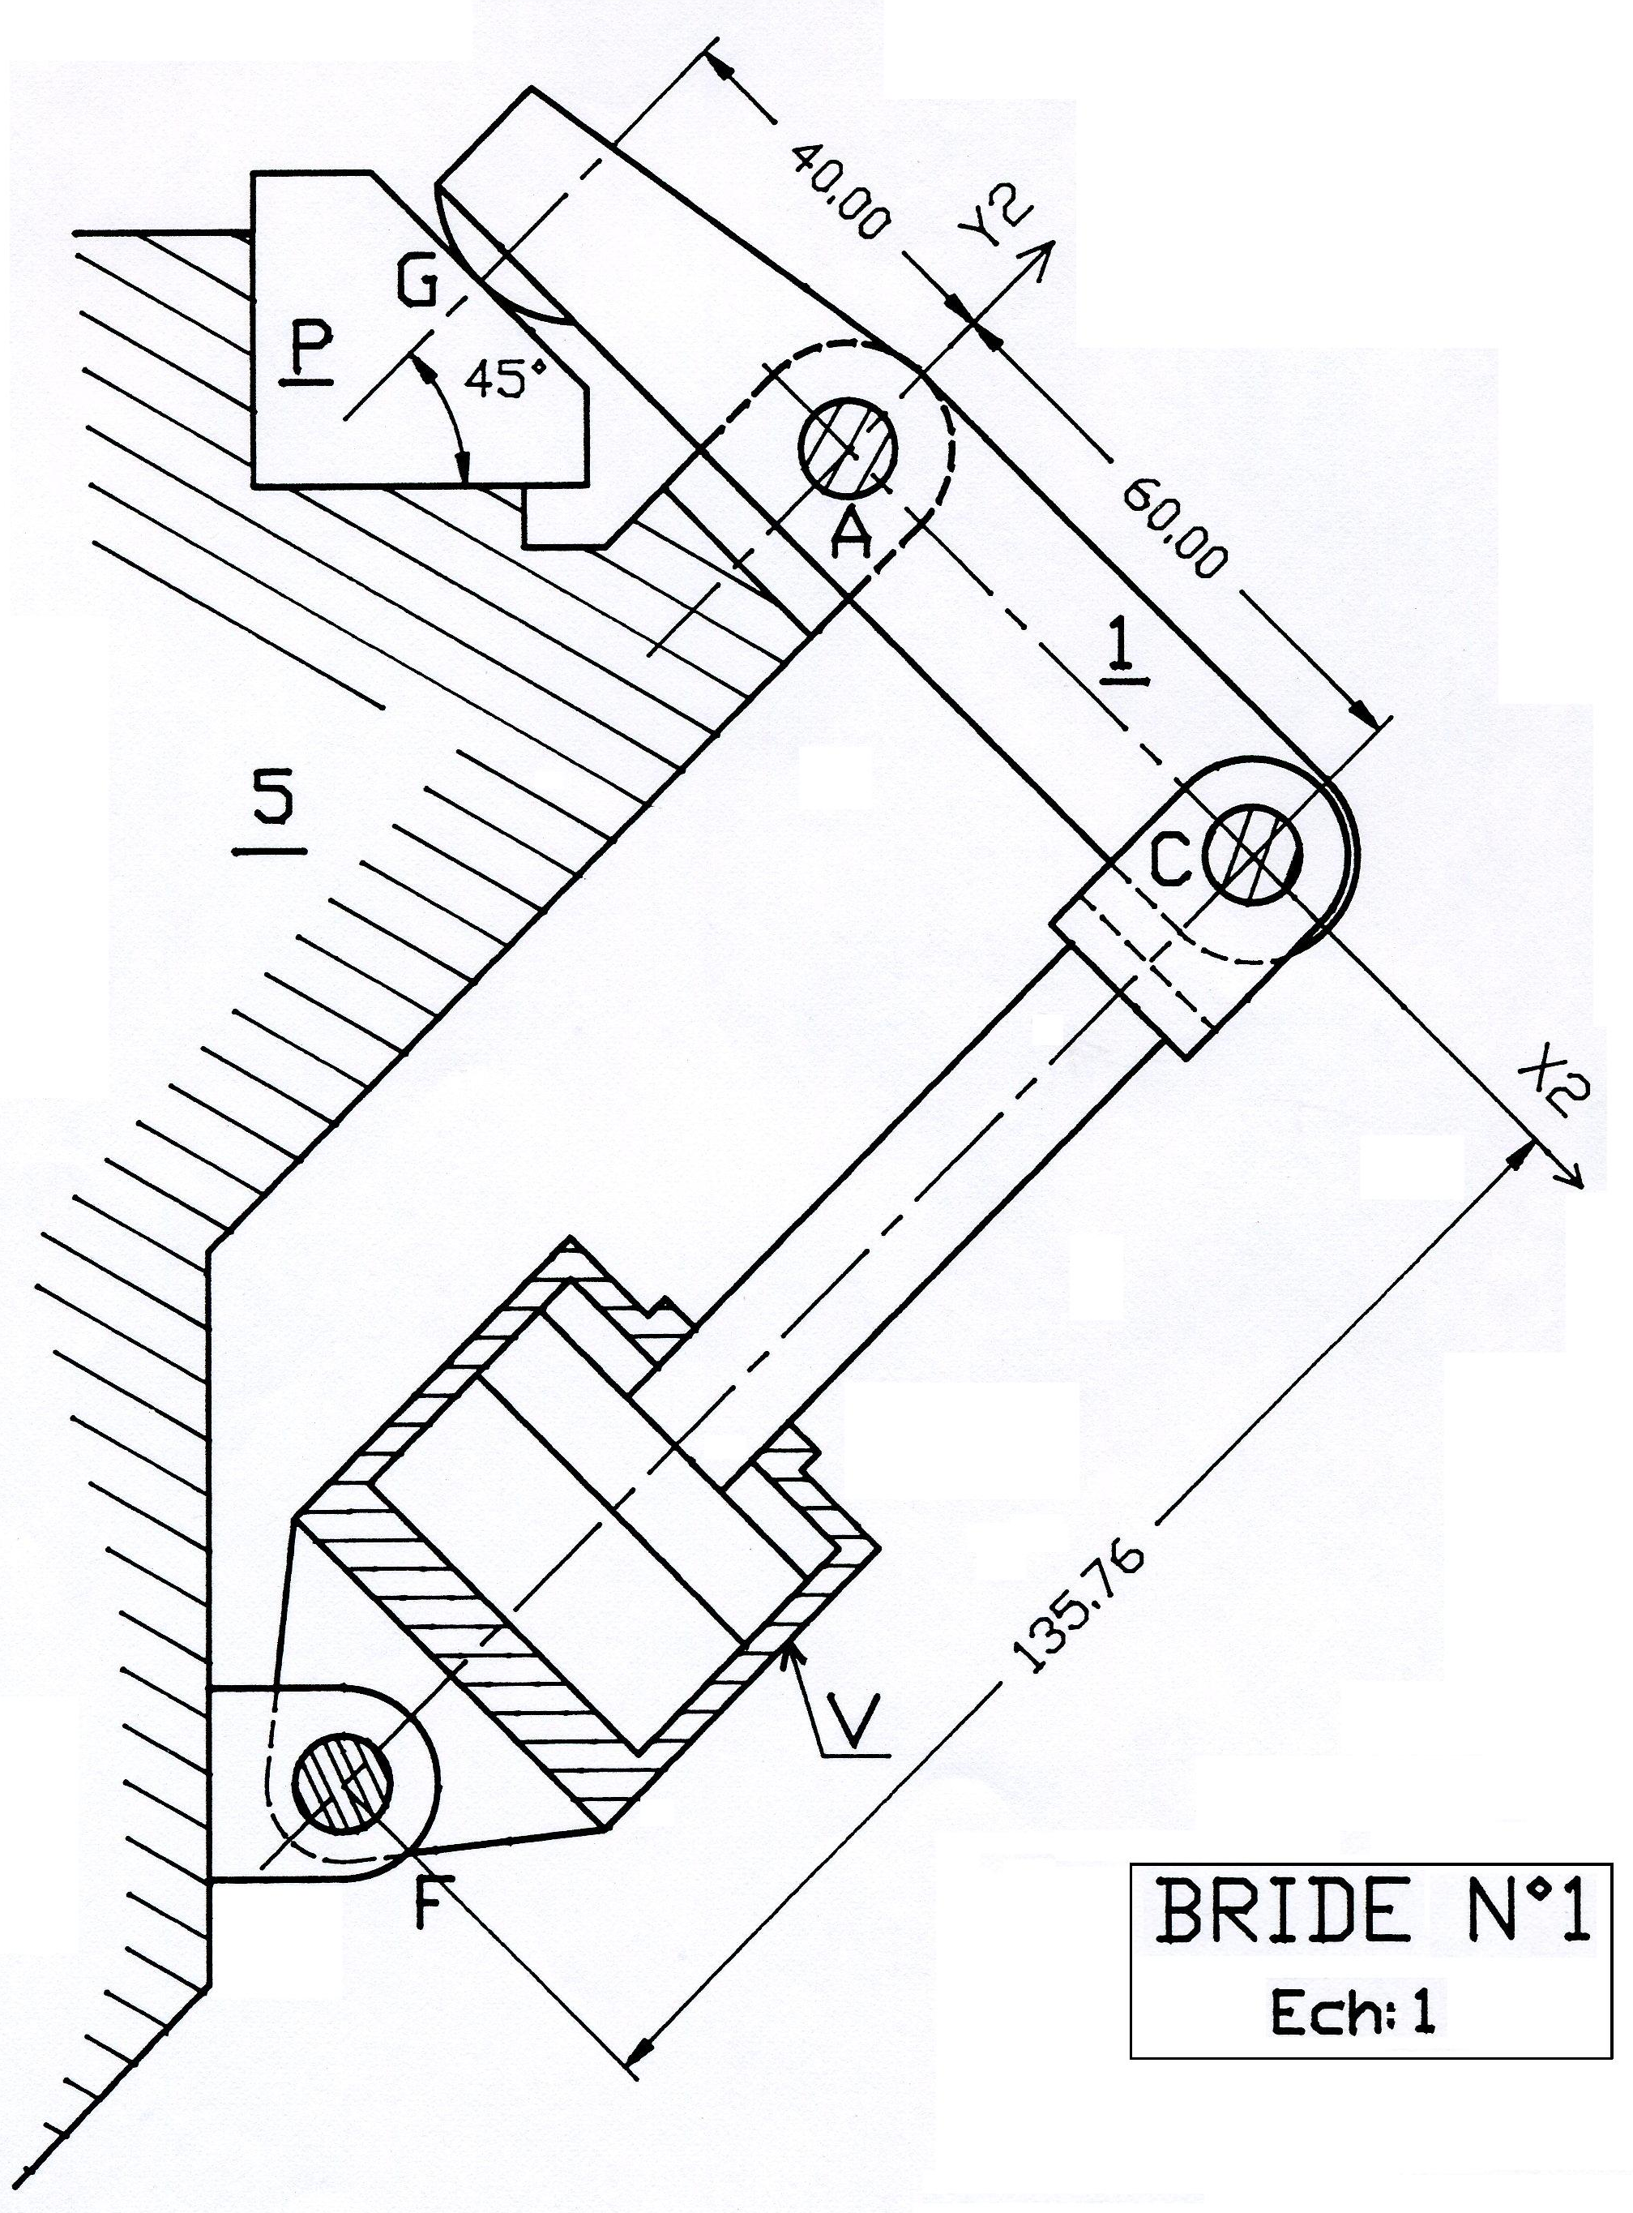

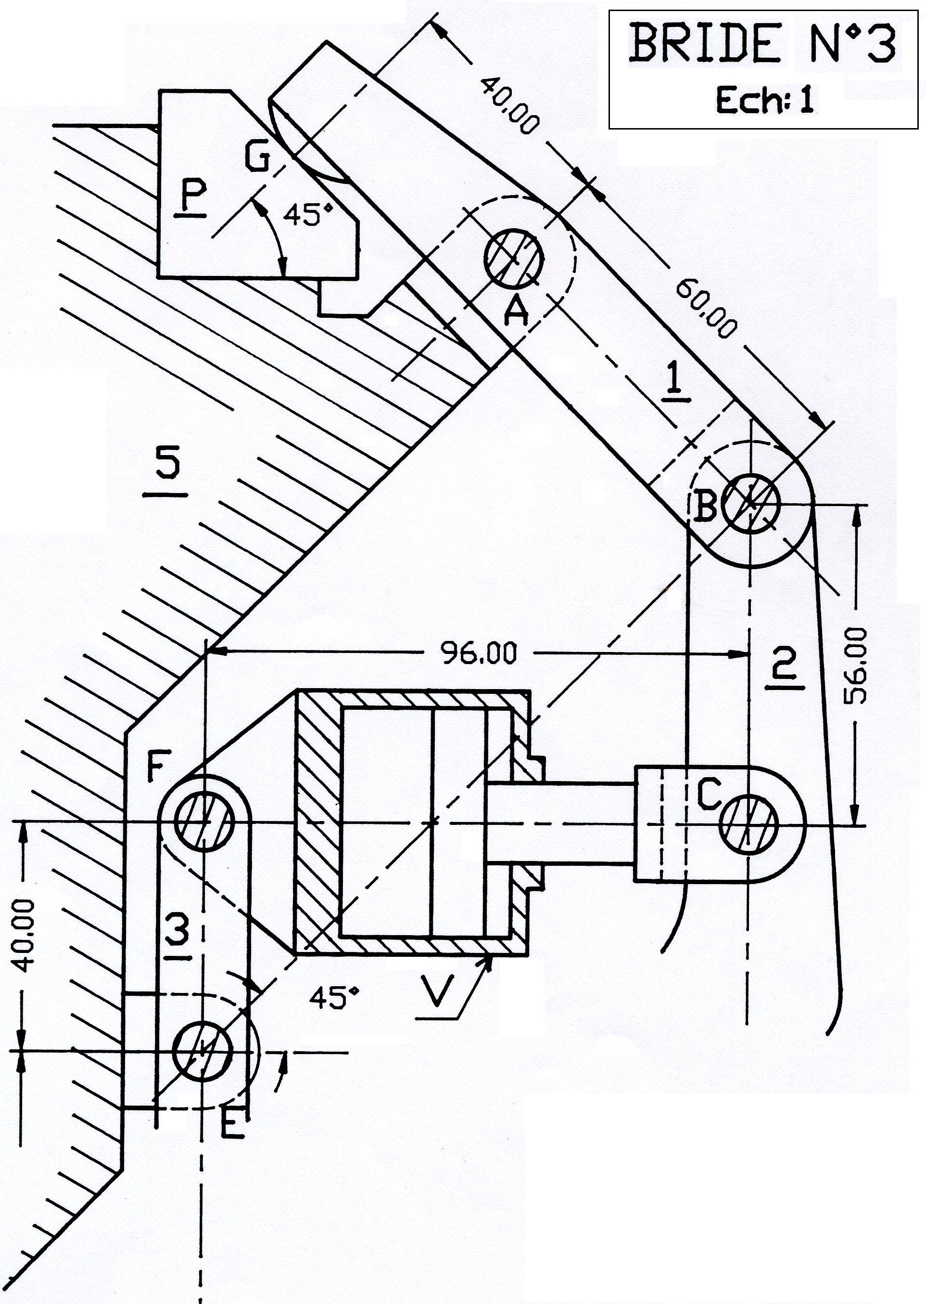
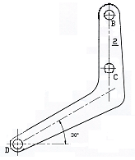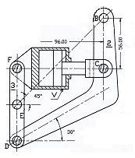
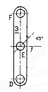

Exercice N°2 :

On cherche à obtenir un effort d’ablocage $\left\|{\vec{G}}_{1/P}\right\|$ = 1300daN.
Déterminer l’action en B_{2/1}
En déduire la position du point D et indiquer la cote ED trouvée

